关于信息熵的计算
1、掷两粒骰子，当其向上的面的小圆点数之和为3时，该消息所包含的信息量是多少？当小圆点数之和是7时，该消息所包含的信息量又是多少？
点数之和为3的事件A发生的概率为1/18，信息量为
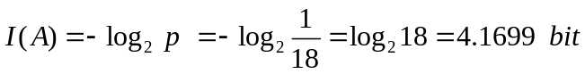
点数之和为7的事件B发生的概率为1/6，信息量为
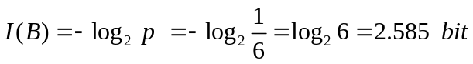

2、黑白传真机的消息元只有黑色和白色两种，即X={黑，白}，一般气象图上，黑色出现的概率为P(黑)=0.3,白色出现的概率P(白)=0.7，假设黑白消息视为前后无关，求信息熵H(X).
解：熵为
bit

决策树算法：
熵是热力学中表征物质状态的参量之一，其物理意义是体系混乱程度的度量，被香农借用过来，作为信息量的度量。著名的熵增原理是这样：孤立的热力学系统的熵不减少，总是增大或者不变。一个孤立系统不可能朝低熵的状态发展，即不会变得更有序。如果没有外力的作用，这个世界将是越来越无序。人活着，在于尽量让熵变低，即让世界变得更有序，降低不确定性。当我们消费资源时，是一个熵增的过程。我们把有序的食物变成无序的垃圾。我们在看书或学习时，可以理解为减熵过程，因为学习，减少了不确定的信息，从而实现了减熵的过程。人生价值的实现，在于消费资源来获取能量，经过自己的劳动付出，让世界变得更加纯净有序，信息增益即是衡量人生价值的尺度。
信息论首先要解决信息的度量问题。决策树背后的思想正是利用该度量方法衡量一种数据划分的优劣，从而生成一个判定序列。具体而言，它会不断寻找数据的划分方法，使得在该划分下能够获得的信息量最大。在决策树的生成算法中，获得的信息量的度量方法是从反方向来定义的：若一种划分能使数据的“不确定性”减少的越多，就意味着该划分能获得越多信息。度量数据的不确定性或不纯度Impurity，有两个指标，信息熵Entropy或基尼系数Gini Index。

决策树的创建
从训练集中归纳出一组分类规则，使它与训练数据矛盾较小的同时具有较强的泛化能力。有了信息增益来量化地选择数据集的划分特征，使决策树的创建过程变得容易了。
- 计算数据集划分前的信息熵。
- 遍历所有未作为划分条件的特征，分别计算根据每个特征划分数据集后的信息熵。
- 选择信息增益最大的特征，并使用这个特征作为数据划分节点来划分数据。
- 递归地处理被划分后的所有子数据集，从未被选择的特征里继续选择最优数据划分特征来划分子数据集。
终止条件是所有的特征都用完了，或者，划分后的信息增益足够小了。使用信息增益作为特征选择的决策树算法称为ID3算法。
根据下列表格：
计数 | 年龄 | 收入 | 学生 | 信誉 | 是否购买
64 | 青 | 高 | 否 | 良 | 不买
64 | 青 | 高 | 否 | 优 | 不买
128 | 中 | 高 | 否 | 良 | 买
60 | 老 | 中 | 否 | 良 | 买
64 | 老 | 低 | 是 | 良 | 买
64 | 老 | 低 | 是 | 优 | 不买
64 | 中 | 低 | 是 | 优 | 买
128 | 青 | 中 | 否 | 良 | 不买
64 | 青 | 低 | 是 | 良 | 买
132 | 老 | 中 | 是 | 良 | 买
64 | 青 | 中 | 是 | 优 | 买
32 | 中 | 中 | 否 | 优 | 买
32 | 中 | 高 | 是 | 良 | 买
64 | 老 | 中 | 否 | 优 | 不买
1024 人
继续完成最终的决策树：
课上已经找出了根节点，余下的递归步骤请补全。
1、计算对给定样本分类所需的信息熵
类别标签S被分成两类：买或不买，其中S1(买)=640,S2(不买)=384,那么总的S=S1+S2=1024,S1的概率p1=640/1024=0.625,S2的概率p2=384/1024=0.375, 信息熵为:
2、计算每个特征的信息熵
1）先计算“年龄”特征的熵，按年龄分可以分三类：青年(0)，中年(1)，老年(2)
青年占样本总数的概率：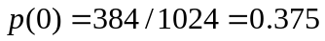；
青年中买/不买的比例为128/256, S1(买)=128,S2(不买)=256，青年人购买情况的熵为:
中年占样本总数的概率：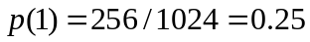；
中年人中买/不买的比例为256/0, S1(买)=256,S2(不买)=0，中年人购买情况的熵为:
其中，老年人占总样本的概率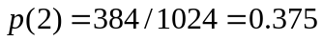；
老年人中买/不买的比例为257/127, S1(买)=257,S2(不买)=127，老年人购买情况的熵为:
那么年特征的平均信息期望为：
根据年龄看购买情况所提供的信息量为：，即信息增益，知道不同年龄人的购买情况，对我们决策推断提供了多少信息。
2）计算“学生”特征的熵：学生分两组，是(0)，否(1)
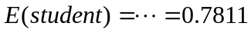,(补全计算公式)
3)计算“收入”特征的熵：按收入分可以分三类：高(0)，中(1)，低(2)
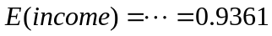，(补全计算公式)
4)计算“信誉”特征的熵：按信誉分可以分2类：优(0)，良(1)
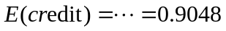，(补全计算公式)

显然，年龄特征的信息增益最大，为0.2667，所以第一次选“年龄”作为决策树的树根，相应的树为：
年龄
青384
中256
老384
3、现在以最左边的青年人作为根节点，按递归方法进行分支，青年人中分类，买(128人),概率为p1=128/384=1/3,不买(256人), 概率为p2=256/384=2/3，信息熵为I(128,256)= ，实际上前面第一次迭代中已经算过了，这里是重复计算了。
青年人中，按收入income特征分，高128人，中192人，低64人
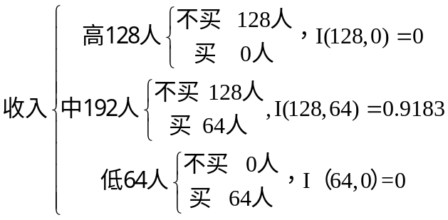
收入特征的平均信息期望为：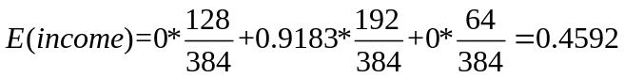，
；
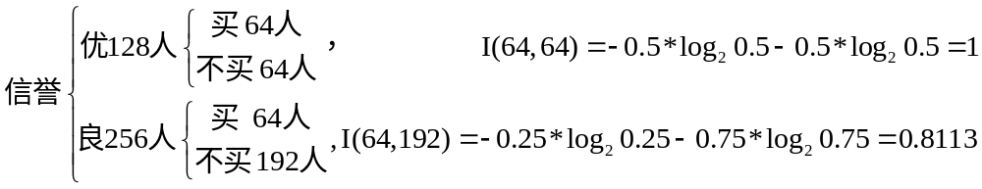
信誉特征的平均信息期望为：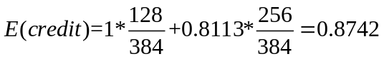
；
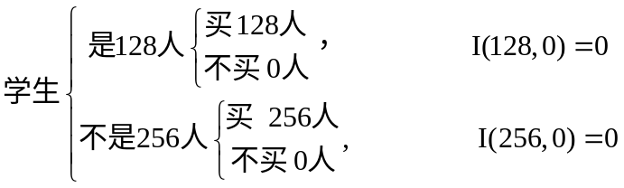
学生特征的平均信息期望为：
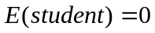,
不再考虑年龄特征，三个子特征，“收入”，“信誉”，“学生”中信息增益最大的是“学生”，所以选“学生”节点作为划分的内部节点。
年龄
青384
中256
老384
学生
否256
是128
以学生节点为根，再向下划分：可以看到不是学生的256人都不买，是学生的128人都买这两个子节点都是叶子节点，算法不需要继续迭代下去。

年龄
青384
中256
老384
学生
否256
是128
不买
买
4、以中间的中年人为根节点，256个中年人，从表格中可以看到，所有的中年人都买。集合的标签只有一个类别，停止向下划分。
年龄
青384
中256
老384
学生
否256
是128
不买
买
买
5、对于右边的分支，384个老年人而言，同样按三个特征，“收入”，“信誉”，“学生”来分别计算信息增益：
老年人中类别标签也是“买”和“不买”，不买(128人),概率为p1=128/384=1/3,买(256人), 概率为p2=256/384=2/3，信息熵为I(256,128)=
老年人中，按收入income特征分，高128人，中192人，低64人
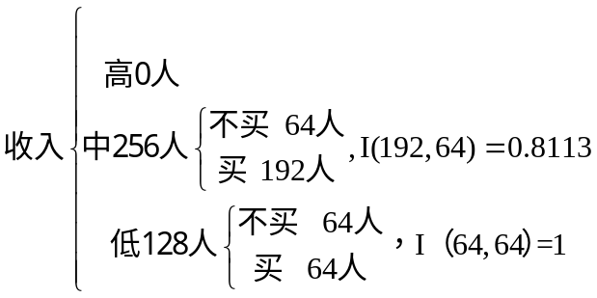
收入特征的平均信息期望为：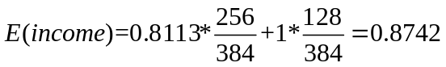，
；
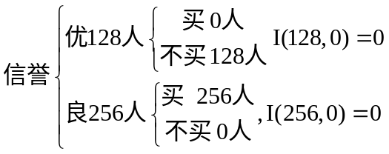
信誉特征的平均信息期望为：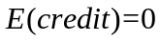
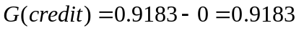；
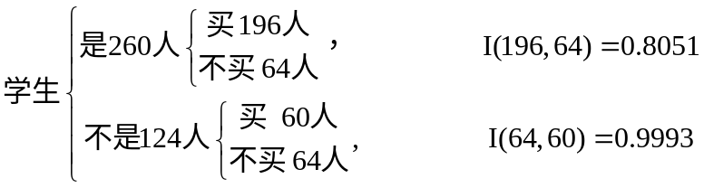
学生特征的平均信息期望为：
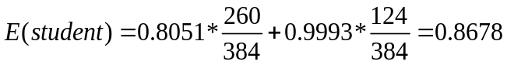,
三个特征，“收入”，“信誉”，“学生”中信息增益最大的是“信誉”，所以选“信誉”节点作为划分的内部节点。
不买
买
年龄
青384
中256
老384
学生
否256
是128
不买
买
买
信誉
优128
良256

信誉节点作为根节点，往下就没有必要再划分了，因为信誉优的128个老年人都不买，信誉良的256个老年人都买，都为叶子节点，迭代至此停止。

3、从所有特征列中选出信息增益最大的那个作为根节点或内部节点--划分节点，划分整列，首次递归选择年龄列G=0.2667来划分。
4、根据划分节点的不同取值来拆分数据集为若干子集，然后删去当前的特征列，再计算剩余特征列的信息熵，如果有信息增益，就重复第二步直至划分结束，首次划分后，青年和老年内含有多个标签，可继续划分。
5、划分结束的标志，子集中只有一个类别标签就停止划分。
完成第4步以后的迭代计算，并最终画出整个决策树。

决策树作为一种机器学习的方法，是基于树结构来进行决策的，是人类在面临决策问题时一种很自然的处理机制，一棵决策树包含一个根节点，若干内部节点，和若干叶节点，叶节点对应决策结果，中间节点为属性测试，根节点包含全部样本集，决策树目的是产生一棵泛化能力强的决策树，用“分而治之”的策略，递归方法。

参考：
1、https://blog.csdn.net/striker/article/details/3991179。
2、维基百科：决策树。

